Beschwerdewege / Beschwerdemanagement
Wir sorgen dafür, dass Kinder, Jugendliche und junge Erwachsene in unserem Verband neben ihrem Recht auf Beteiligung auch das Recht haben sich zu beschweren und dass ihre Anliegen gehört und angemessen behandelt werden. Diese Rechte stärken sie selbst und geben uns neue Sichtweisen auf unseren Bezirksverband und ihre Jugendarbeit. Junge Menschen die sich sicher, stark und selbstbewusst für ihre Rechte und Bedürfnisse einsetzen, sind auf die Gefahren des Alltags besser eingestellt und geschützt. Durch einen angemessenen Umgang mit Beschwerden kann unser Verband wachsen und sich auf die Änderungen der Bedürfnisse junger Menschen besser einstellen.
Dieses Entwicklungspotenzial wollen wir weiter nutzen, um bestehende Strukturen, Abläufe und Veranstaltungen zu reflektieren, sowie unser eigenes Handeln kritisch zu hinterfragen. Beschwerden bringen Veränderungen mit sich, die sich qualitativ auf unseren Verband auswirken.
Aus diesen Beschwerden beziehen wir die Möglichkeit für unsere Funktionäre an ihren Kompetenzen wie z.B. ihrer Selbstwahrnehmung zu arbeiten. Ebenso erwerben wir erweiterte soziale Kompetenzen, durch die Auseinandersetzung mit den Bedürfnissen Anderer, indem wir Lösungen und Strategien entwickeln oder Kompromisse aushandeln. Dieses gilt selbstverständlich auch für unsere jungen Menschen innerhalb des Verbandes.
Das Wort „Beschwerde“ klingt zunächst eher negativ. Wenn sich jemand beschwert, ist das in der Regel, weil etwas nicht gut gelaufen ist oder sonst irgendeine Kritik besteht. Wir wollen jedoch die Beschwerde grundsätzlich als Entwicklungsmöglichkeit betrachten, als Chance etwas (nachhaltig) zu verbessern und zu verändern. Wir nehmen eine Beschwerde zum Anlass, Strukturen zu hinterfragen oder eine andere Sicht der Dinge zu erhalten. Der Bezirksverband möchte eine positive Beschwerdekultur anstoßen und diese grundlegend und nachhaltig im Verband etablieren.
Beschwerden werden von uns zeitnah und wertschätzend bearbeitet. Jede Beschwerde wird von uns ernst genommen und seriös behandelt. Dabei achten wir selbstverständlich auf den Datenschutz sowie ggf. auf den Opferschutz. Auch die Verfahrenswege des Erzbistums Köln behalten wir stets im Blick. Je nach Beschwerde behandeln wir den Sachverhalt im (geschäftsführenden) Vorstand. Eine angemessene Rückmeldung und Behandlung mit dem Beschwerdeführer werden angestrebt (soweit möglich).
Alle Beschwerden werden dokumentiert und (entsprechend dem Datenschutz) aufbewahrt. Treffen und Gespräche werden protokolliert. Dies dient u.a. einer angemessenen Qualitätssicherung sowie einer stetigen Evaluation unserer Präventions- und Interventionsmaßnahmen. Eine regelmäßige Auswertung und Reflexion unserer Maßnahmen sind für uns selbstverständlich und Bestandteil unserer (pädagogischen) Arbeit. Wir hinterfragen auch die Beschwerdewege und das Beschwerdemanagement regelmäßig. Gibt es viele Beschwerden? Sind Anpassungen im Konzept notwendig? Oder: Gibt es keine Beschwerden? Sind vielleicht die Beschwerdewege nicht allen zugänglich oder bekannt…?
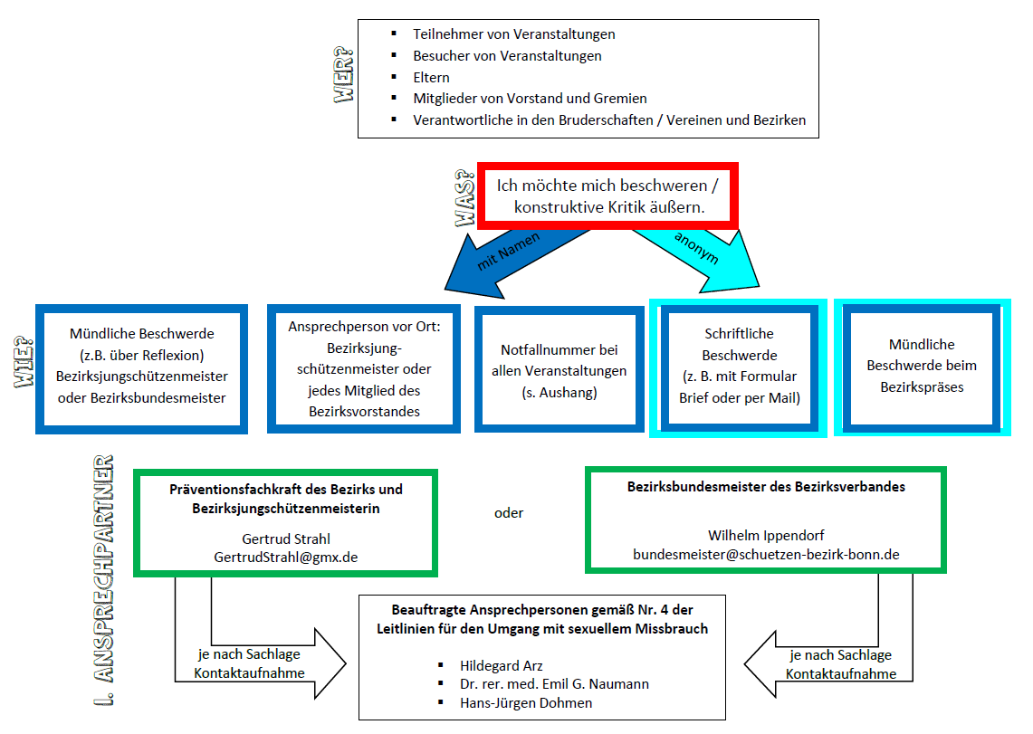

Beschwerdeformular.pdf

